**BÀI TẬP NGOẠI LỆ**

**Bài tập Exception**

**Bài 1.** Viết chương trình tính phép chia của 2 số, có xử lý lỗi ngoại lệ với trường hợp số bị chia bằng 0.

**Bài 2.** Viết chương trình cho nhập vào 2 số nguyên, xuất kết quả phép chia 2 số này. Yêu cầu kiểm tra việc nhập số (không được nhập chữ), phép chia cho 0.

**Bài 3.** (1) Viết chương trình Calculator.java cho phép tính toán +, -, *, / với 2 số nguyên và các dữ liệu được nhập vào từ đối số dòng lệnh (Command-Line Arguments).

Ví dụ: Kết quả demo khi thực hiện chương trình:

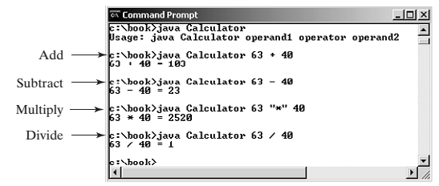

(2) Chương trình trên sẽ bị dừng khi người dùng nhập sai kiểu dữ liệu của toán hạng. Hãy chỉnh sửa lại chương trình trên với cơ chế xử lý ngoại lệ (NumberFormatException): chương trình sẽ hiển thị thông điệp khi người dùng nhập sai dạng dữ liệu toán hạng trước khi thoát.

Ví dụ:

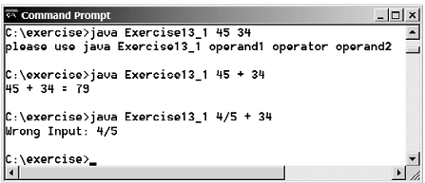

**Bài 4.** (NumberFormatException) Viết chương trình yêu cầu người dùng nhập vào 2 số nguyên và hiển thị tổng của 2 số này. Chương trình sẽ yêu cầu người dùng nhập lại số khi người dùng nhập sai dữ liệu.

**Bài 5.** (ArrayIndexOutBoundsException) Viết chương trình khởi tạo mảng 100 số nguyên ngẫu nhiên, người dùng nhập vào một chỉ số và chương trình hiển thị giá trị của phần tử tại chỉ số đó. Trường hợp người dùng nhập vào chỉ số nằm ngoài mảng, chương trình hiển thị thông báo: “Out of Bounds”

**Bài 6.** Viết chương trình cho phép tạo một mảng 2 chiều cỡ mxn với m,n nhập từ bàn phím. Cài đặt các xử lý ngoại lệ cần thiết.

**Bài 7.** Xây dựng lớp ngoại lệ DateException cho các lỗi về ngày tháng.  
Viết chương trình cho phép người dùng nhập vào ngày, tháng năm, nếu thông tin này không hợp lệ sẽ tung ra một ngoại lệ DateException, sau đó thông báo cho người nhập biết và cho phép người dùng nhập lại.

**Bài 8.** Trong Bài tập Exercise 4 (OOP2 - Tuần 6) học viên đã xây dựng một lớp HinhTamGiac với 3 cạnh. Trong một hình tam giác, tổng 2 cạnh luôn lớn hơn cạnh còn lại. Hãy xây dựng lớp IllegalTriangleException chỉnh sửa lại Constructor HinhTamGiac ném (throws) ra ngoại lệ IllegalTriangleException khi các cạnh truyền vào vi phạm luật trên.

*publicTriangle(int a, int b, int c) throws IllegalTriangleException {*

*// Implement it*

*}*

(*Cách chạy chương trình trên*: **java ReplaceText *sourceFile destFile oldString newString***)